Акционерное общество по добыче угля  «Воркутауголь» | УТВЕРЖДАЮ:  Директор филиала в г. Воркуте –  Генеральный директор АО «Воркутауголь»  __________________ Н.Н. Кигалов  "____" _____________ 2020 г.

ПОЛОЖЕНИЕ
о бирочной системе для подземных условий
в структурных подразделениях АО «Воркутауголь»

- НАЗНАЧЕНИЕ ДОКУМЕНТА
Настоящее Положение является локальным нормативным документом, который определяет порядок применения бирочной системы для допуска к работам связанными с эксплуатацией, техническим обслуживанием и ремонтом оборудования, указанного в перечне (приложение № 1) в структурных подразделениях АО «Воркутауголь».
- Цели процесса
Целью бирочной системы в структурных подразделениях АО «Воркутауголь» является направленная на обеспечение безопасной организации труда и установление правильных производственных отношений между лицами, выполняющими работы связанными с эксплуатацией, техническим обслуживанием и ремонтом оборудования, указанного в перечне (приложение № 1) в структурных подразделениях АО «Воркутауголь».
- Показатели оценки эффективности процесса
  - Снижение показателей травматизма;
  - Повышение культуры безопасности;
- Термины и определения
  - Бирочная система - система допуска к работам, связанным с эксплуатацией, техническим обслуживанием и ремонтом оборудования и механизмов с электроприводом, гидроприводом и пневмоприводом, направленная на обеспечение безопасной организации труда и установление правильных производственных отношений между лицами, выполняющими эти работы.
  - Ключ-бирка (ключ с навешенной биркой) предназначена для подготовки цепей управления электроприводов механизмов к включению или отключению с помощью замка-выключателя, устанавливаемого на пультах управления механизмами, а также цепей управления с помощью электромагнитов и гидро-, пневмораспределителей.
  - Замок-выключатель - это контактная система (замыкания и размыкания), приводимая в действие ключом.
  - Жетон-бирка служит для допуска к работам (техническое обслуживание и ремонт), выполняемым с разборкой силовых цепей и технологических операций связанных с нахождением людей в зоне действия оборудования.
  - Производитель работ - при проведении работ с оформлением наряда допуска - лицо, являющееся производителем работ согласно данного наряда - допуска. При проведении работ по обслуживанию оборудования без оформления наряда - допуска - каждый из работников, непосредственно участвующих в проведении данной работы.
  - Оператор механизма – лицо непосредственно управляющее механизмом.
  - Периодически используемый механизм - механизм с электро- (гидро-, пневмо-) приводом, укомплектованный замком - выключателем, не находящийся в постоянной работе и эксплуатируемый одним или несколькими операторами в течение смены, либо эксплуатируемый с периодичностью реже одного раза в смену.
- Общие положения
  - На предприятии, эксплуатирующем оборудование, указанное в приложении №1, должен быть организован порядок хранения и передачи ключ-бирок, жетон-бирок.
  - Перечень машин (механизмов), эксплуатация, техническое обслуживание и ремонт которых должны производиться с применением бирочной системы, приведен в приложении 1.
  - Техническое устройство являющееся ключ-биркой для каждого механизма указанно в приложении № 1.
  - На участках эксплуатирующих механизмы указанные в приложении № 1 должен быть составлен перечень механизмов, подлежащих укомплектованию ключ-бирками, жетон-бирками приложение № 6.
  - При передаче машин, на которые распространяются требования бирочной системы, в пользование подрядной организации, осуществляющей регламентное обслуживание оборудования, перечень согласовывается с руководителем соответствующего подразделения данной подрядной организации.
  - При передаче машин, на которые распространяются требования бирочной системы, в аренду сторонней организации, перечень согласовывается с руководителем данной сторонней организации.
  - Лицом, ответственным за организацию бирочной системы и контроль за соблюдением требований настоящего Положения является начальник участка.
  - Лицами, ответственными за соблюдение бирочной системы и безопасное проведение работ с применением бирочной системы являются:
    - лицо ответственное за безопасное проведение работ на смене (выдающее наряд);
    - лицо непосредственно выполняющее работы.
  - Формы и размеры жетон-бирок приведены в приложении № 7.
  - Жетон-бирки должны быть промаркированы с указанием участка и механизма.
  - Ключ-бирки должны быть промаркированы с указанием участка и механизма.
  - Замки блокираторов должны быть промаркированы с указанием участка и механизма.
  - Места навешивания жетон-бирок на пускорегулирующей аппаратуре должны быть хорошо видны и расположены (обозначены) таким образом, чтоб обеспечить однозначное понимание к какому оборудованию они относятся.
  - С целью сигнализации о запрете включения оборудования места навешивания жетон-бирок обозначают красными треугольниками, которые должны быть хорошо видны при отсутствии жетон-бирки на месте, и закрыты жетон-бирками при их навешивании.
  - Ответственность за обеспечение механизмов жетон-бирками и оборудование мест их навешивания несет руководитель электромеханической службы участка.
  - Места хранения – специально изготовленные ящики для жетон-бирок на период проведения работ по техническому обслуживанию, ремонту оборудования или технологических операций с нахождением людей в зоне действия данного оборудования:
    - размещаются в непосредственной близости от пускорегулирующей аппаратуры;
    - дверцы ящиков должны закрываться на персональные замки всех участвующих в работе производителей работ (всех работников, участвующих в работе).
  - На механизмах, не оборудованных замком - выключателем может применяться механическая блокировка органов управления (колпак, крышка, запираемая на ключ, регулируемый тросовый блокиратор). Допуск к управлению этими механизмами осуществляется с помощью ключей от таких механических блокировок с навешенной прямоугольной биркой, подлежащих учёту как ключ-бирка.
- Порядок хранения, выдачи и приёма ключ-бирок без метан-реле от механизмов находяшихся в эксплуатации

  - Ключ-бирки от машин должны храниться в местах, недоступных для посторонних лиц - в специальном, закрываемом на замок, ящике (шкафу). Место хранения определяется на каждом участке с учетом невозможности доступа посторонних лиц к ключу от данного ящика (шкафа).
  - Ключ-бирки должны быть пронумерованы с указанием порядкового номера дубликата и иметь не менее двух экземпляров для исключения передачи ключей в шахте.
  - Передача ключ-бирок для которых невозможно изготовление дубликатов от замков выключателей при эксплуатации механизмов, не относящихся к категории периодически используемых, по смене от оператора механизма, сдающего смену, оператору механизма, принимающему смену, или через сменных руководителей (горных мастеров или ответственных на смене РиС) происходит при приеме – сдаче механизма с фиксацией в оперативном журнале приложение № 9.
  - Ответственным за выдачу-приём ключ-бирок является лицо ответственное за безопасное производство работ на смене (выдающий наряд рабочим).
  - Ключ-бирка выдаётся-принимается ответственным за безопасное производство работ на смене работнику (имеющему соответствующие удостоверения на право управления машинами) перед началом(окончанием) смены на основании оформленного наряда на смену.
  - Выдача и приём ключ-бирок фиксируется ответственным за их выдачу и приём в журнале выдачи - приёма ключ-бирок приложение № 2.
  - Ключ-бирки неработающего оборудования должны хранится в специальном ящике в кабинете ответственных лиц, закрепленных распоряжением по подразделению.
  - На участках должны быть разработаны списки работников, имеющих право получения ключ-бирок и утверждены начальником участка.
  - Ответственные за выдачу и приём ключ-бирок должны быть обеспеченны утверждёнными списками работников имеющих право получения ключ-бирок.
  - Не допускается выдача ключ-бирки от одного механизма двум и более работникам одной смены.
  - Запрещается получать ключ-бирку лицам:
    - не внесенным в список лиц имеющих право на получение ключ-бирки;
    - не получившим наряд на управление механизмом оборудованным ключ-биркой.
- Порядок хранения, выдачи и приёма ключ-бирок с метан-реле от механизмов, находящихся в эксплуатации

  - Ключ-бирки с метан-реле должны хранится, заряжаться в ламповых, в местах недоступных для посторонних лиц.
  - Ответственными за выдачу-приём ключ бирок являются работники ламповой.
  - Ключ-бирки с метан-реле выдаются работниками ламповой лицам имеющим право на его получение в соответствии со списком на получение метан-реле приложение № 3 заверенной ответственным за безопасное производство работ на смене, с записью в журнале выдачи метан-реле в ламповой, приложение № 5.
  - Заявка на выдачу метан-реле заполняется лицом ответственным за безопасное производство работ на смене в соответствии с выданным нарядом.
  - Список лиц имеющих право на получение ключ-бирок с метан-реле утверждается приказом по шахте.
  - На участках должны быть разработаны списки работников, имеющих право получения ключ-бирок с метан-реле и утверждены начальником участка.
  - Ответственные за выдачу и приём ключ-бирок должны быть обеспеченны утверждёнными списками работников имеющих право получения ключ-бирок с метан-реле.
  - Не допускается выдача ключ-бирки от одного механизма двум и более работникам одной смены.
  - Запрещается получать метан-реле лицам:
    - не внесенным в список лиц имеющих право на получение метан-реле;
    - не получившим наряд на управление механизмом оборудованным ключ-биркой.
  - Ответственный за безопасное производство работ на смене обязан проконтролировать соответствие выдачи метан-реле выданному наряду для работников своего участка.
- требования бирочной системы при эксплуатации механизмов
  - Ключ-бирка предназначена для замыкания цепи управления (открытия замка блокиратора органов управления п. 5.17) оборудования и относится к приборам безопасности служит для допуска персонала к управлению механизмом.
  - Ответственность за сохранность ключ-бирки во время эксплуатации машины несёт оператор механизма.
  - Во время работы механизмов ключ-бирки должны находится в замках-выключателях, при использовании механических блокираторов органов управления (п. 5.17) ключ-бирки и блокираторы должны находится у оператора механизма.
  - Оператор механизма обязан по окончанию работ или перерыве в работе машины разомкнуть цепь управления путем извлечения ключ-бирки из замка-выключателя или установить механический блокиратор на органы управления механизмом.
  - Оператору машины запрещается:
    - нарушать установленный порядок передачи ключ-бирок;
    - оставлять ключ-бирки в доступном для посторонних лиц месте;
    - оставлять ключ-бирки в замках-выключателях или ключи от замков блокираторов при уходе с рабочего места.
  - Работникам запрещается:
    - принимать от кого - либо, брать откуда - либо ключ-бирки от механизмов, к работе на которых они не допущены по наряду;
    - включать механизмы ключ - биркой от замка - выключателя другого механизма;
    - включать машины посторонними предметами.
  - При включенной пускорегулирующей аппаратуре жетон - бирки должны находиться на местах навешивания (хранения).
  - Ответственность за сохранность жетон - бирок во время эксплуатации несет оператор механизма.

- Требования бирочной системы при проведении технического обслуживания и ремонта механизмов.

  - Передача ключ-бирок и жетон-бирок при техническом обслуживании и ремонте механизмов оформляется в журнале выдачи - приёма бирок при техническом обслуживании (приложение 4) под роспись лиц, участвующих в выдаче - приёме бирок.
  - Лицами, участвующими в приёмке и передаче бирок при техническом обслуживании и ремонте механизмов, являются:
    - электрослесарь;
    - оператор механизма;
    - производитель работ.
  - Перед проведением работ по техническому обслуживанию и ремонту механизмов должен соблюдаться следующий порядок передачи ключ-бирок и жетон-бирок:
    - Перед началом работ электрослесарь производит отключение пускорегулирующей аппаратуры управляющей механизмом, гидравлические магистрали, принимает меры, исключающие подачу напряжения (давления) на электрические цепи (гидравлические магистрали), вывешивает запрещающие плакаты «Не включать работают люди», передаёт оператору механизма жетон-бирки;
    - Оператор механизма путем пробных включений убедившись в невозможности включения оборудования передаёт жетон-бирки и ключ-бирки (при их наличии) производителю работ, который запирает жетон-бирки и ключ-бирки в специальный ящик, при работе по наряд-допуску жетон-бирки и ключ-бирки запирает допускающий.
    - В случаях одновременного проведения на оборудовании работ двумя и более производителями работ (например электрослесарь, технологический персонал, оператор, 2 электрослесаря) дверцы ящиков должны закрываться на персональные замки всех участвующих в работе производителей работ и допускающего при работе по наряд-допуску.
    - На замке должна быть указана информация о работнике (профессия, Ф.И.О.), навесившем замок, в соответствии с приложением № 10.
    - При блокировке органов управления блокиратором на замке блокиратора должна быть указана информация о работнике (профессия, Ф.И.О.), навесившем замок (допускается навешивание на замок таблички с данной информацией), в соответствии с приложением № 10. .
    - При проведении работ более одной смены и передаче ключ–бирки и жетон–бирки другой смене, производители работ в конце рабочей смены снимают свои персональные замки с ящика с биркой (ами), а производители работ следующей смены должны навесить свои персональные замки на ящик с биркой (ами), с фиксацией в журнале приложение 5 с отметкой в столбце примечания.
  - После проведения работ по техническому обслуживанию и ремонту механизмов порядок передачи жетон-бирок и ключ-бирок обратный указанному в п. 8.3.1 и 8.3.2
  - Ответственность за ключ-бирки во время технического обслуживания, ремонта машины, проведения технологических операций которые связанны с нахождением персонала в зоне действия машины несёт работник старший по наряду, при производстве работ по наряд-допуску ответственность несет допускающий.
  - Электрослесарь несёт ответственность за полноту необходимых отключений силовых цепей и цепей управления электроприводов (гидроприводов) и принятие мер, препятствующих подаче напряжения (давления) на электрические цепи (гидросистемы) электроприводов (гидроприводов).
  - Производитель работ несёт ответственность за выполнение требований безопасности на рабочем месте.
  - В случае если на оборудование, на котором работает персонал, необходимо дополнительно допустить еще одного производителя работ, вновь прибывший производитель работ на ящик, в котором хранятся ключи-бирки и жетон - бирки от отключенных механизмов, устанавливает свой персональный замок рядом с навешенными ранее замками. Это необходимо для исключения несанкционированного включения оборудования при окончании работ персоналом, ранее допущенным к работе.
  - После любого перерыва в работе или отсутствия на месте каждый производитель работ и допускающий к работе должны удостовериться в том, что их персональные замки находятся на ящике с ключ-бирками и жетон-бирками от механизмов, на которых проводятся работы.
  - Отключение цепей управления с помощью ключ-бирки не являются достаточным условием безопасности для допуска к работам по техническому обслуживанию и ремонту механизмов.
  - При отсутствии жетон-бирки на месте навешивания (хранения) электрослесарю запрещается включать пускорегулирующую аппаратуру (собирать гидросистему).
  - При отсутствии ключ - бирки у оператора ему запрещается включать пускорегулирующую аппаратуру (открывать гидросистему).
  - При отсутствии ключ-бирки у оператора механизма запрещается опробование механизма.
  - Если от одной группы предохранителей или одного автомата, разъединителя или запорного устройства, имеющих одну жетон - бирку, питается несколько механизмов, то, в случае проведения работ на любом из механизмов, отключается общая группа контакторов на всю группу данных механизмов и жетон - бирка передаётся в установленном порядке.
  - При длительном ремонте одного из таких механизмов и необходимости включения в работу остальных, от электропривода ремонтируемого механизма отсоединяется силовой электрический кабель, концы кабеля закорачиваются и заземляются, в гидро-, пневмосистемах устанавливаются заглушки на питающем трубопроводе и системе управления гидро- или пневмоприводом механизма.
После отметки лицом ответственным за безопасное ведение работ в графе «Примечание» журнала выдачи - приёма бирок (приложение № 4) о выводе в ремонт одного из механизмов жетон - бирка вывешивается на своё место и общая группа контакторов может быть включена и запущена в работу.
  - При необходимости опробования механизма производитель работ совместно с допускающим к работе при работе по наряд-допуску:
    - обеспечивает уборку инструментов, деталей, материалов от опробуемого механизма, снятие (демонтаж) с него всех ремонтных приспособлений;
    - удаляет людей из опасной зоны;
    - при работе по наряду – допуску допускающий изымает наряд - допуск у производителя работ;
    - делает необходимые распоряжения по подготовке механизма к включению и передаёт ключ-бирки и жетон-бирки оператору. (Замки с ящика, в котором хранятся ключи-бирки и жетон-бирки от отключенных механизмов, и информационные таблички снимаются только тем лицом, которое их установило).
  - Включение пускорегулирующей аппаратуры, гидро-, пневмосистем и включение (опробование) механизма производятся только после заполнения журнала выдачи - приёма бирок.
  - Схема передачи бирок при проведении работ по техническому обслуживанию и ремонту механизмов указана в приложении № 7.
- Действия в случае утери жетон - бирки, ключ - бирки.
  - В случае утери жетон-бирки, ключ-бирки работа на механизме должна быть немедленно прекращена до выяснения причин утери, а производитель работ и члены бригады выведены старшим по наряду из рабочей зоны (при работе по наряду - допуску наряд - допуск должен быть изъят у производителя работ допускающим).
  - Работы на механизме могут быть продолжены после получения дубликата бирки и проверки отключения электрических цепей, гидропривода, пневмопривода.
  - Выдача дубликата бирки (жетон-бирки, ключ-бирки) производится по распоряжению начальника участка.
  - При невозможности оперативной выдачи дубликата бирки (жетон-бирки, ключ-бирки) работы по техническому обслуживанию или ремонту механизма могут быть продолжены после оформления в графе «Примечание» журнала выдачи - приёма бирок (приложение 5 ) лицом ответственным за безопасное проведение работ на смене, разрешения на производство данной работы и ознакомления с данным разрешением под роспись всех лиц, участвующих в приёме - передаче бирок.
  - При производстве данных работ более одной смены с разрешением, оформленным в журнале выдачи - приёма бирок, необходимо ознакомить под роспись приступающих к работе лиц, участвующих в приёме - передаче бирок.
  - Без выдачи дубликата жетон-бирки в установленном порядке сборка электросхемы (гидро-, пневмосистемы) не допускается.
  - В течение 24 часов с момента утери бирка (жетон-бирка, ключ-бирка) должна быть восстановлена (изготовлена).
  - При обнаружении утерянной бирки (жетон-бирки, ключ-бирки) после выдачи дубликата должны быть приняты меры по исключению её дальнейшего использования.
  - На лицо, потерявшее бирку (жетон-бирку, ключ-бирку), налагается дисциплинарное взыскание.

ПРИЛОЖЕНИЕ № 1
к Положению о бирочной системе
в СП АО «Воркутауголь» № ОРД-ПЛ/ВУ-20-05

Перечень механизмов, эксплуатация, техническое обслуживание и ремонт которых должны производиться с применением бирочной системы
№  п/п | механизм | Ключ-бирка
1 | Шахтные электровозы | Блокиратор органов управления
2 | Самоходные вагоны | Ключ-рукоятка, блокиратор органов управления
3 | Дизельные локомотивы | Ключ функции движения, блокиратор органов управления
4 | Дизельные маневровые устройства | Ключ функции движения, блокиратор органов управления
5 | Добычные комбайны | Метан-реле
6 | Проходческие комбайны | Метан-реле
7 | Ленточные конвейеры | Блокиратор органов управления
8 | Скребковые конвейеры | Блокиратор органов управления
9 | Штрекоподдирочные машины | Блокиратор органов управления

ПРИЛОЖЕНИЕ № 2
к Положению о бирочной системе
Выдача ключ-бирки |  |  |  |  |  | Сдача ключ-бирки
№  п\п | Блокируемая машина  (механизм) | Номерной  ключ | Дата и  смена | Ф.И.О. и подпись лица  получившего  номерной ключ | Ф.И.О. и подпись лица  выдавшего  номерной ключ | Дата и  смена | Ф.И.О. и подпись лица  сдавшего  номерной ключ | Ф.И.О. и подпись лица  получившего  номерной ключ
в СП АО «Воркутауголь» № ОРД-ПЛ/ВУ-20-05

ЖУРНАЛ
выдачи – приёма ключ-бирок

Журнал должен быть пронумерован, прошнурован и скреплен печатью.

ПРИЛОЖЕНИЕ № 3
к Положению о бирочной системе
в СП АО «Воркутауголь» № ОРД-ПЛ/ВУ-20-05

Список на получение метан-реле
участок: __________________________
Дата _____________ Смена _________
ФИО | Табельный номер
ИТР ________________ ____________
фамилия подпись

ПРИЛОЖЕНИЕ № 4
к Положению о бирочной системе
в СП АО «Воркутауголь» № ОРД-ПЛ/ВУ-20-05

ЖУРНАЛ
Дата  смена | Наименование механизма | Вид работ | Выдача бирок |  |  | Приём бирок |  |  | Примечания
Дата  смена | Наименование механизма | Вид работ | Произвел необходимые отключения выдал бирки (ЭСП) | Получил бирки, пробное включение проведено, механизм отключен (оператор) | Получил бирки, в ящик закрыл  (производитель работ) | Сдал бирки оператору  (производитель работ) | Принял бирки (оператор) | Принял бирки (ЭСП) | Примечания
выдачи – приёма бирок при техническом обслуживании
Журнал должен быть пронумерован, прошнурован и скреплен печатью.

ПРИЛОЖЕНИЕ № 5
к Положению о бирочной системе
в СП АО «Воркутауголь» № ОРД-ПЛ/ВУ-20-05

Журнал выдачи - приёма метан-реле
№  п/п | Дата, смена | № метан-реле | Табельный номер получившего | Отметка о сдаче

ПРИЛОЖЕНИЕ № 6
к Положению о бирочной системе
в СП АО «Воркутауголь» № ОРД-ПЛ/ВУ-20-05

Перечень механизмов, подлежащих укомплектованию ключ-бирками, жетон-бирками на участке
№ п/п | Наименование механизма | Маркировка бирки | Место навешивания  (хранения) жетон - бирки при  эксплуатации механизмов | Место хранения ключ- бирки(от периодически используемого механизма)

ПРИЛОЖЕНИЕ № 7
к Положению о бирочной системе
в СП АО «Воркутауголь» № ОРД-ПЛ/ВУ-20-05
Форма и размер жетон-бирки
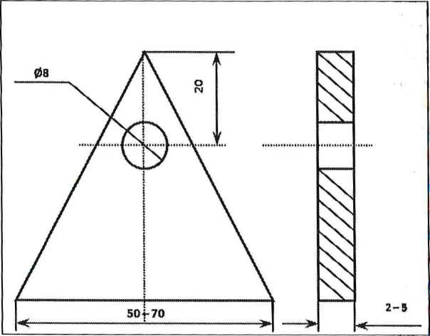

ПРИЛОЖЕНИЕ № 8
к Положению о бирочной системе
в СП АО «Воркутауголь» № ОРД-ПЛ/ВУ-20-05

Схема передачи бирок при проведении работ по техническому обслуживанию и ремонту механизмов

Ключ–бирка при эксплуатации механизма обязана находится у оператора механизма.

- При проведении работ, выполняемых по наряд-допуску.
Передаёт
жетон–бирку
Передаёт
жетон –бирку и
ключ-бирку
Электрослесарь
Оператору механизма

Допускающему
к работе

После проведения работ порядок передачи бирок обратный указанному

- При проведении работ, не требующих оформления наряд-допуска.
Передаёт
жетон –бирку
Передаёт
жетон –бирку и
ключ-бирку
Электрослесарь
Оператору механизма

Производителю работ

После проведения работ порядок передачи бирок обратный указанному

- При проведении работ, не требующих оформления наряд-допуска, одновременно двумя и более производителями работ.
Передаёт
жетон –бирку
Запирает на замок
жетон –бирку и
ключ-бирку
Передаёт
жетон –бирку и
ключ-бирку
Электрослесарь
Оператору механизма

Производителю работ

Ящик*

После проведения работ порядок передачи бирок обратный указанному
* Ключ - бирки и жетон - бирки во время проведения работ находятся в специально изготовленном ящике. Все производители работ перед началом работы навешивают на ящик свои персональные замки.

ПРИЛОЖЕНИЕ № 9
к Положению о бирочной системе
в СП АО «Воркутауголь» № ОРД-ПЛ/ВУ-20-05

Оперативный журнал приёма - передачи ключ-бирок на рабочем месте

№ п/п | Дата, смена | Ключ-бирку сдал  ФИО подпись | Ключ-бирку принял  ФИО подпись

ПРИЛОЖЕНИЕ № 10
к Положению о бирочной системе
в СП АО «Воркутауголь» № ОРД-ПЛ/ВУ-20-05

Форма информационной таблички, навешиваемой на замок

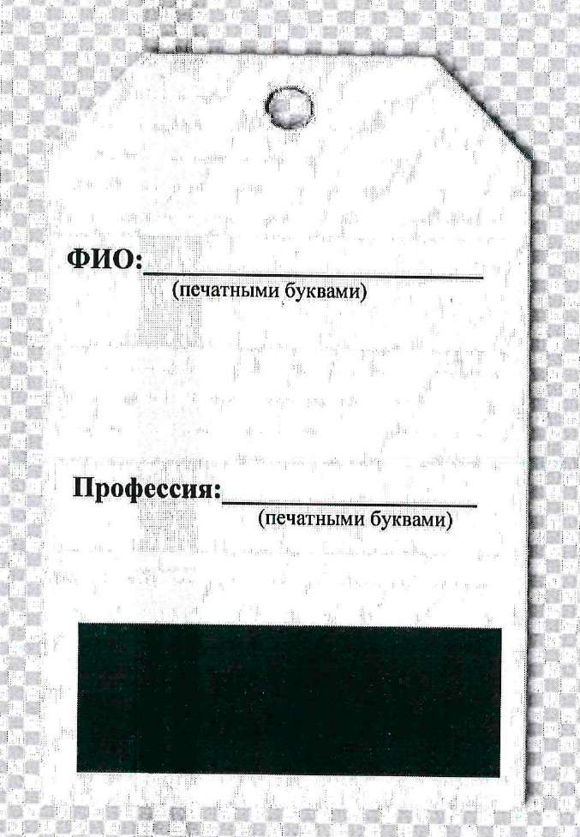

Оглавление
1. НАЗНАЧЕНИЕ ДОКУМЕНТА 1
2. Цели процесса 1
3. Показатели оценки эффективности процесса 1
4. Термины и определения 1
5. Общие положения 2
6. Порядок хранения, выдачи и приёма ключ-бирок без метан-реле от механизмов находяшихся в эксплуатации 3
7. Порядок хранения, выдачи и приёма ключ-бирок с метан-реле от механизмов, находящихся в эксплуатации 3
8. требования бирочной системы при эксплуатации механизмов 4
9. Требования бирочной системы при проведении технического обслуживания и ремонта механизмов. 4
10. Действия в случае утери жетон - бирки, ключ - бирки. 6
ПРИЛОЖЕНИЕ № 1. Перечень механизмов, эксплуатация, техническое обслуживание и ремонт которых должны производиться с применением бирочной системы 8
ПРИЛОЖЕНИЕ № 2. ЖУРНАЛ ВЫДАЧИ – ПРИЕМА КЛЮЧ-БИРОК 8
ПРИЛОЖЕНИЕ № 3. СПИСОК НА ПОЛУЧЕНИЕ МЕТАН-РЕЛЕ 8
ПРИЛОЖЕНИЕ № 4. ЖУРНАЛ ВЫДАЧИ – ПРИЕМА БИРОК ПРИ ТЕХНИЧЕСКОМ ОБСЛУЖИВАНИИ 9
ПРИЛОЖЕНИЕ № 5. ЖУРНАЛ ВЫДАЧИ – ПРИЕМА МЕТАН-РЕЛЕ 9
ПРИЛОЖЕНИЕ № 6. ПЕРЕЧЕНЬ МЕХАНИЗМОВ, ПОДЛЕЖАЩИХ УКОМПЛЕКТОВАНИЮ КЛЮЧ-БИРКАМИ, ЖЕТОН-БИРКАМИ НА УЧАСТКЕ 9
ПРИЛОЖЕНИЕ № 7. Форма и размер жетон-бирки 10
ПРИЛОЖЕНИЕ № 8. Схема передачи бирок при проведении работ по техническому обслуживанию и ремонту механизмов 11
ПРИЛОЖЕНИЕ № 9. журнал приема – передачи ключ-бирок на рабочем месте 11
ПРИЛОЖЕНИЕ № 10. Форма ИНФОРМАЦИОННОЙ ТАБЛИЧКИ, НАВЕШИВАЕМОЙ НА ЗАМОК 11
Оглавление 12

